Dossier de conception

Open Tennis – Gestion des VIPs



Rédacteur : Bartholomé GILI

Superviseur : Ethan BOURCEREAU

Table des matières

**Comportement du système** 2

1. Cas d’utilisation 3

1.1 Acteurs 3

1.2 Fonctionnalités 3

1.3 Description du cas d’utilisation 4

2. Descriptions fonctionnelles 5

2.1 Authentification 5

2.2 Ajouter un VIP 6

2.3 Modifier un Suivi 7

**Structure du système** 9

3. États-transitions 10

4. Diagramme de classes 11

5. Structure de la base de données 12

6. Architecture 13

7. Technologies 13

Next.js 13

Symfony 13

PostgreSQL 13

Docker 13

**Première partie**

# **Comportement du système**

## Cas d’utilisation

### Acteurs

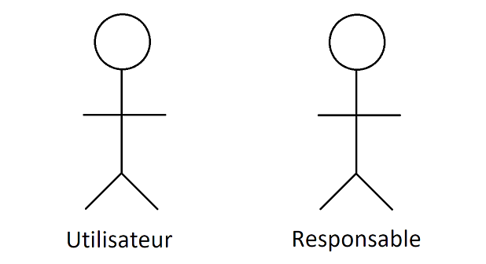

Figure .1 - Acteurs de l'application

L’**utilisateur** n’a accès qu’à la page d’authentification.

L’acteur principal de l’application est le **responsable**. Ce dernier possède un rôle d’administrateur et est le seul à pouvoir accéder à l’interface de l’application web, sur lequel il possède tous les droits.

### Fonctionnalités

Les fonctionnalités correspondent aux actions que peuvent réaliser les acteurs.

|  |  |
| --- | --- |
| S’authentifier | * Connexion à l’application * Déconnexion de l’application |
| Consulter la liste des VIPs | * Consulter la liste des VIPs * Trier la liste des VIPs * Chercher un VIP |
| Modifier la liste des VIPs | * Ajouter un VIP * Modifier un VIP * Supprimer un VIP |
| Afficher un VIP | * Afficher un VIP |
| Consulter la liste des suivis | * Consulter la liste des échanges * Consulter la liste des actions |
| Modifier la liste des suivis | * Enregistrer un échange / action * Modifier un échange / action * Supprimer un échange / action |
| Afficher un suivi | * Afficher un suivi |

Tableau .1 - Liste de fonctionnalités

### Description du cas d’utilisation

Les cas d’utilisation relient les acteurs aux fonctionnalités. Ils correspondent aux thèmes de la section 1.2 et englobe les fonctionnalités correspondantes. Le système dans lequel on travaille est l’application web de Gestion des VIPs.

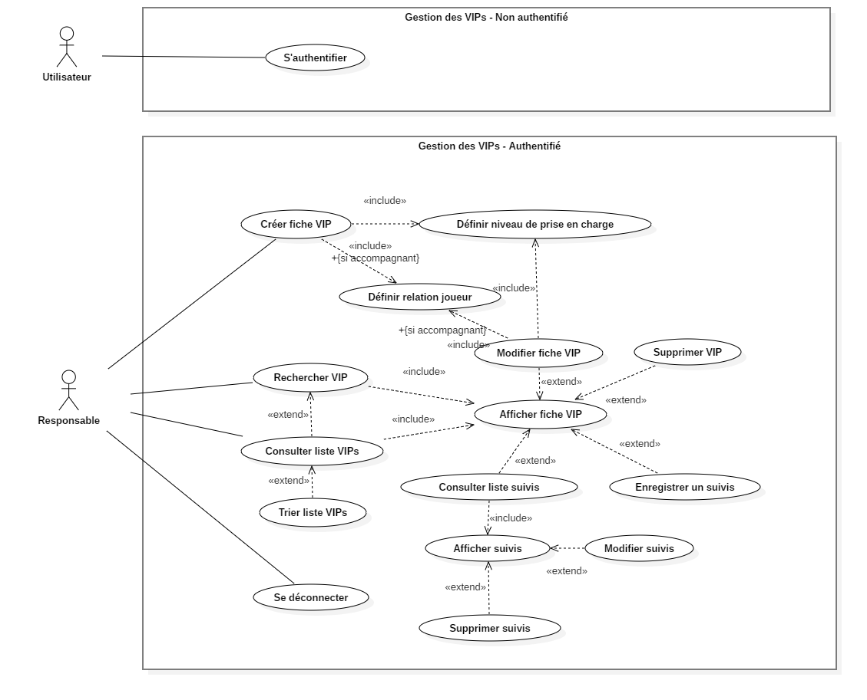

Figure 1.2 - Diagramme cas d'utilisation

L’authentification est obligatoire pour accéder à l’application en elle-même. Lorsqu’un utilisateur n’est pas authentifié, la seule page à laquelle il pourra accéder est celle d’authentification.

## Descriptions fonctionnelles

Pour certains cas d’utilisation (cf. 1.3), il est intéressant d’étudier son scénario d’utilisation.

## 

### Authentification

|  |  |
| --- | --- |
|  | Authentification |
| Acteurs | Utilisateur |
| Préconditions | L’utilisateur n’est pas authentifié |
| Entrées |  |
| Séquence d’évènements | * L’utilisateur renseigne son login et son mot de passe sur un formulaire prévu à cet effet * Lorsqu’il clique sur le bouton « envoyer », le formulaire va faire une requête à l’API pour valider les identifiants * Si les identifiants sont bons, l’utilisateur est authentifié en tant que responsable et est redirigé vers la page d’accueil * Sinon, un message d’erreur s’affiche |
| Postconditions |  |
| Sorties |  |

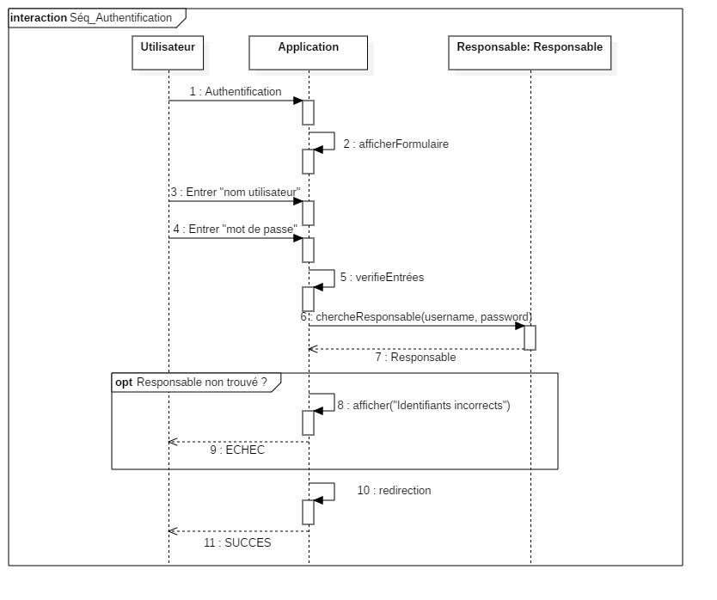

Figure 2.1 – Diagramme de séquence « s’authentifier »

### Ajouter un VIP

|  |  |
| --- | --- |
|  | Ajouter un VIP |
| Acteurs | Responsable |
| Préconditions |  |
| Entrées |  |
| Séquence d’évènements | * Le responsable remplit un formulaire avec les différents champs correspondants aux colonnes de la table VIP * Il doit choisir le type du VIP : Joueur ou Accompagnant * En fonction du type choisi, d’autres champs apparaissent * Une fois qu’il appuie sur le bouton « valider », le formulaire est envoyé et l’entité VIP est persistée dans la base de données |
| Postconditions | L’entité VIP a bien été créée |
| Sorties |  |

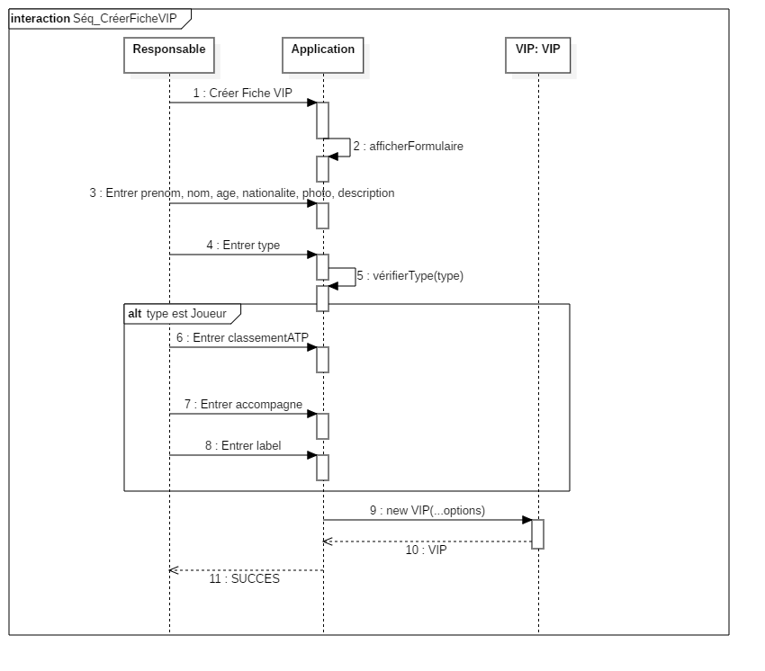

Figure 2.2 - Diagramme de séquence « Ajouter un VIP »

### 2.3 Modifier un Suivi

|  |  |
| --- | --- |
|  | Modifier un Suivi |
| Acteurs | Responsable |
| Préconditions |  |
| Entrées | Identifiant du suivi à modifier |
| Séquence d’évènements | * L’application vérifie que l’identifiant du suivi correspond bien à un suivi, et renvoi ce dernier * Le responsable change ensuite les champs qu’il désire dans le formulaire affiché par l’application et prérempli avec les données actuelles du suivi * Une fois qu’il appuie sur le bouton « valider », le formulaire est envoyé et l’entité Suivi est modifiée dans la base de données |
| Postconditions | L’entité Suivi a bien été modifiée dans la base de données |
| Sorties |  |

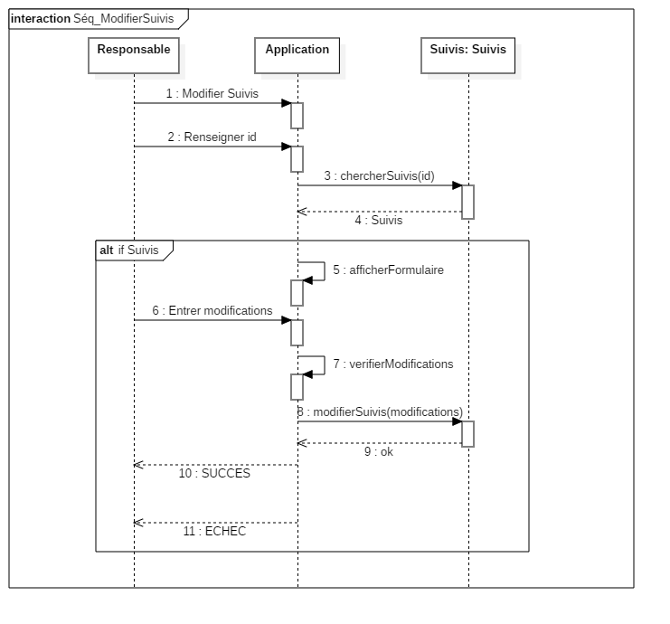

Figure 2.3 - Diagramme de séquence « Modifier un suivi »

**Deuxième partie**

# **Structure du système**

## États-transitions

L’interface finale rendue pour l’utilisateur et les transitions globales d’états peuvent-être schématisées comme suit.

Chaque « état » représente une page, et chaque connexion une action que l’on effectue pour passer d’une page à une autre.

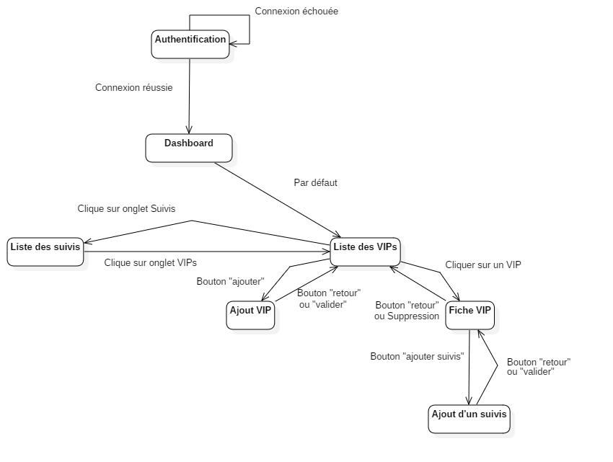

Figure 3.1 – Diagramme d’états-transitions

## Diagramme de classes

On présente ici le diagramme de classe du modèle, qui détaille l’articulation des classes du modèle avec les attributs :

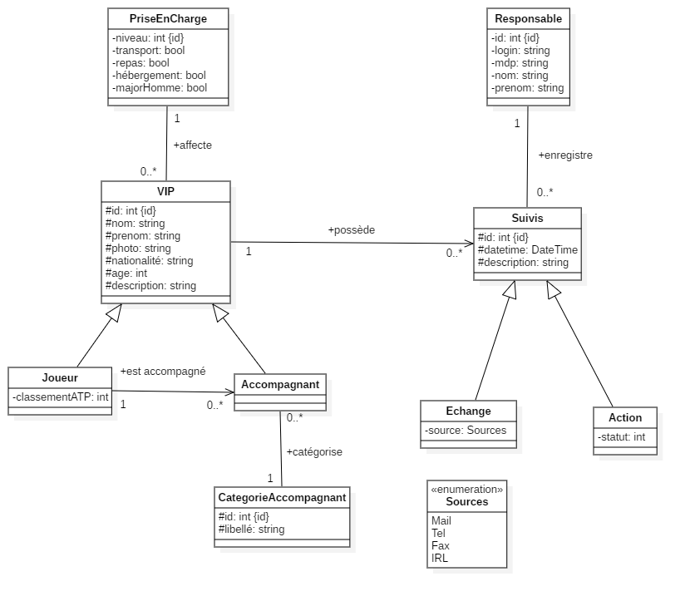

Figure 4.1 – Diagramme de classes

## Structure de la base de données

Étant donné que nous avons un diagramme de classe avec de l’héritage et une hiérarchie de classe concernant les VIPs et les Suivis, plusieurs options s’offrent à nous lors de sa conversion en diagramme de base de données avec de réelles tables. Nous avons opté pour celle de la « Table Simple ». En effet, une seule table va être créée, contenant à la fois les champs de la table mère et ceux des tables filles. Toutes ces colonnes peuvent être NULL, et on rajoute une colonne « type » afin de différencier les tables entre elles (dans le cadre des VIPs par exemple, la colonne type pourra prendre les valeurs : « Joueur » ou « Accompagnant »). Cela nous donne le schéma d’entités-relations suivant :

Figure 5.1 – Diagramme d’entités-relations représentatif de la structure de la base de données

## IHM

Figure 6.1 – Page de connexion

Figure 6.2 - Dashboard

Figure 6.3 – Ajout de VIP

Figure 6.4 – Affichage d’un VIP

## Architecture

Notre application est une application embarquée qui se connecte à un serveur de bases de données distant, via Internet, afin de récupérer les données. Ce qui nécessite aussi l’intégration d’un serveur web entre l’application client et le serveur de bases de données.

Il s’agit donc d’une architecture à **3** niveaux :

* Le **client web** : conteneur de l’application, demandeur de ressource et produit final visible par l’utilisateur.
* Le **serveur web** : son rôle est d’interfacer le client et la base de données, au travers d’une API sécurisée permettant les différentes actions CRUD que l’on a besoin d’effectuer sur la base de données.
* Le serveur de **base de données**

Figure 7.1 – Diagramme de l’architecture

## Technologies

|  |  |  |  |
| --- | --- | --- | --- |
|  |  | PostgreSQL — Wikipédia | Docker : Le couteau suisse du DevOps |
| Next.js | Symfony | PostgreSQL | Docker |
| Client | Serveur (API) | Base de données | Containerisation |
| Next.js est une solution pour rendre des applications React côté serveur. Ainsi, nous créons une 4ème couche dans notre architecture, à savoir le serveur web de Next.js, qui servira de « proxy » entre son serveur client et notre API afin d’améliorer la sécurité et la maintenabilité. | Symfony propose une solution simple quant à la réalisation d’APIs complexes et sécurisées. | Nous avons choisi PostgreSQL comme base de données car elle est plus fiable, rapide et l’intégrité des données y est plus performante que d’autres SGBD comme MySQL ou Oracle. | Afin de fournir un environnement réplicable, stable, et scalable à l’infini, nous avons fait le choix de containeriser l’ensemble des composantes de l’application (Next.js, Symfony et PostgreSQL) dans des containeurs Docker. |